最近偶而會有朋友詢問到關於Ppk與Cpk的差異與計算的問題。其實工作熊並不是很喜歡用 Ppk，因為覺得其意義不太大，而且Ppk與Cpk的差異只有在管制圖或是資料分段抽檢的情況下才有所分別，因為其所計算出來的標準差會不一樣，在一般的情況下Cpk與Ppk基本上是表示一樣的內容。

不過既然有人問了，工作熊就試著把自己個人的看法寫出來，只是不敢保證這就是最正確的答案與觀念，如果高手路過看了有不同見解，還望不吝賜教。

* **Ppk (Process Performance Index)製程績效指標**，用來衡量管制圖的長期製程能力。
* **Cpk (Process Capability Index)製程能力指標**，衡量管制圖的短期製程能力。

工作熊個人認為，既然Ppk屬於長期指標，而Cpk屬於短期指標，那只要把短期指標穩定住了，長期指標不是就會跟著穩定？而且根據北美三大汽車廠SPC技術手冊，一般要求Ppk≧1.67，Cpk≧1.33。若客戶有特殊要求時，根據客戶要求訂定之。也就是說Ppk一般會比Cpk來得高。

**深入了解Cpk與Ppk的要差別**

雖然Ppk與Cpk的主要差別僅在標準差的計算，但如果要徹底了解Ppk與Cpk的真正差異還是得回到統計的基本，了解何謂「組內變異」與「組間變異」，建議看倌們先複習一下「管制圖」的內容，了解產品製作時「變異」的來源與抽樣方法。

**Cpk計算式（管制圖）：**

下面是計算管制圖的【x̄-R chart】或【x̄-σ chart】時Cpk的計算式，其標準差(σ)的計算式分別為(R-bar)/d2或(S-bar)/C4，這裡的d2及C4可以查表得到，所計算出來的標準差(σ)為組內變異的推估值。

[d2及C4查表](https://www.researchmfg.com/2016/05/control-charts-factors/)

（工作熊還是不清楚這d2及C4到底是如何計算出來的？）

（有熱心網友提供意見說 C4=4(n-1)/(4n-3)，n為抽樣數，查了一些資料後發現，這個公式必須在n>25時才能成立，而且也只是一個近似值。）

例如於一分鐘內從製品中抽出5件樣品，此5件樣品的最大級距(R)或標準差(S)與其他組別的R或S一起計算得平均值(R-bar)或標準差(S-bar)，再除以的d2或C4就可得算標準差。

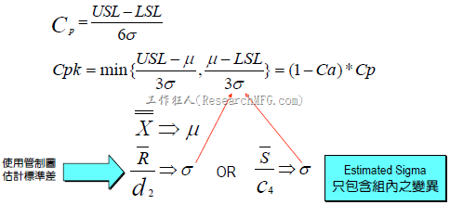

**Ppk計算式（管制圖）：**

Ppk的計算就是把管制圖內的每個小組(subgroup)中的每個數據通通納入計算，其標準差的計算其實就是我們一般所比較熟悉的個別數值減去平均值的平方加總後取平方根的值，可以使用Excel的公式STDEV()計算得到。

所以，Ppk的變異其實包含了短期的「組內變異」與隨著時間變化的「組間變異」，Ppk也代表整個生產的總體品質指標，以下圖來說明，每一個時期的抽樣都代表一個分佈，隨著時間的變化，個時期的分佈會有些偏移，管制圖的目的之一就是要抓出偏移過大的分佈，所以計算的是組內的標準差，而Ppk則是代表整個時間內的品質狀況。

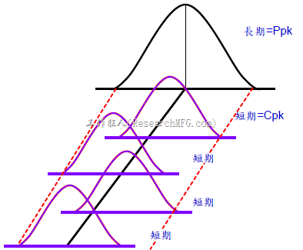這也是為何會有人主張新產品試產的時候使用 Ppk來管制，而量產穩定後的產品使用Cpk來管制的道理，因為試產的品質每個小時的品質差異可能都非常的極端，使用Cpk根本就管制不了，只能在所有的產品生產完畢後計算其整體的Ppk來了解其整體品質狀況。

以上也是為何工作熊認為Ppk根本就沒有多大的用處，因為計算整體品質就代表產品已經生產完畢，沒能即時抑制不良品的發生改善良率，而導入Ppk觀念也只是徒增大家的混淆與困擾而已，因為就算工作熊說完，還是很多人弄不清楚Cpk與Ppk有何差異？何時該用Cpk？何時該用Ppk？為什麼Cpk計算不是用STDEV()計算而得，而是查表先取得d2與C4才能得到？

看過了上面的解說，或許你有興趣做一下實例演練【[管制圖Cpk、Cp與Ppk、Pp的計算實例演練](https://www.researchmfg.com/2016/06/ppk-cpk-practice/)】